**INDICAÇÃO Nº / 2021**

Indica reconstrução de guia e sarjeta na Rua Cezar Augusto Luiz em frente ao número 320 do Jd. São Luís do bairro Matão, ao lado da igreja católica São Luís Gonzaga.

**EXCELENTÍSSIMO SENHOR PRESIDENTE DA CÂMARA MUNICIPAL DE SUMARÉ,**

Nos termos dos art. 203 a 205 do Regimento Interno desta Casa de Lei, **indico** a **reconstrução de guia e sarjeta** na **Rua Cezar Augusto Luiz,** em frente ao número 320 do Jd. São Luiz Matão, ao lado da igreja católica São Luiz Gonzaga.

As guias e sarjetas estão muito danificadas e precisam de reparo com a máxima urgência para proporcionar maior segurança aos moradores e também propiciar melhor escoamento de aguas da chuva.

Sala das sessões, 18 de abril de 2023.

**SEBASTIÃO ALVES CORREA**

Tião Correa (Vereador - PSDB)

**ANEXO**

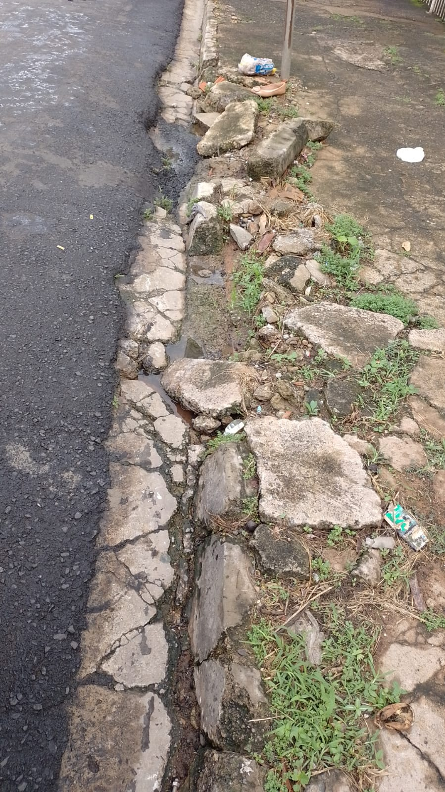**Figura 1:** Necessidade de reconstrução de guia e sarjeta na Rua Cezar Augusto Luiz, em frente ao número 320 do Jd. São Luiz Matão, ao lado da igreja católica São Luiz Gonzaga.